1. 人眼光视效率

定义正常人眼的明视觉光谱光视效率为:

把波长555nm的光谱辐亮度L与其他波长的光谱辐亮度相除所得的商



其中λmax为555nm

暗视觉光谱光视效率为：



1. 2856K标准钨丝白炽灯光是效能



1. 辐射体的**温度越高**，它的可见光成分越多，**光视效能**越高，**光亮度**也越高，标准钨丝白炽灯的供电电压降低时，灯丝温度降低，可见光光谱成分减弱，光视效能降低，用照度计检测光照度时，照度将显著下降。
2. 半导体对光的吸收 **本征吸收**，**杂质吸收**，**激子吸收**，**自由载流子吸收**，**晶格吸收**。

本征吸收的长波限：Eg为带隙宽度。



1. 光电效应分为 **内光电效应，外光电效应，**内光电效应是被光激发所产生的载流子（自由电子或空穴）**仍在物质内部运动**，使物质的电导率发生变化或产生光生伏特的现象。而被光激发产生的电子**逸出物质表面**形成真空中电子的现象称为外光电效应。
2. 内光电效应是半导体图像传感器的核心技术，外光电效应是真空摄像管，变相管，像增强器的核心技术。也可以所光电效应是图像传感器的基础。
3. 光电导效应常分为**本征光电导效应**与**杂质光电导效应**两种。
4. 丹培效应:当半导体光电器件受**光照不均匀**时，光照部分产生电子空穴对，载流子浓度比未受光照部分的大，出现了载流子**浓度梯度**，引起载流子扩散，如果电子比空穴扩散得快，导致光照部分带正电，未照部分带负电，从而产生电动势，即为侧向光电效应。
5. 光电发射效应: 金属或半导体受光照时，如果入射的光子能量hv足够大，它和物质中的电子相互作用，使电子从材料**表面逸出**的现象，也称为外光电效应。它是真空光电器件光电阴极的物理基础。外光电效应光电能量转化关系:



1. 光电发射器件具有许多不同于内光电效器件的特点
2. 光电发射器件中的导电电子可以在真空中运动，因此，可以通过**电场加速**电子动能，或通过电子的内**倍增系统**提高光电探测灵敏度，使它能高速的探测极其微弱的光信号，是像增强器与变相器的基础。
3. 很容易制造出均匀的**大面积**的光电发射器件，在光电成像器件方面非常有利。一般真空光电成像器件的空间分辨率要高于半导体光电图像传感器。
4. 光电发射器件需要**高稳定**的高压直流电源设备，使得整个探测器**体积庞大**，功率损耗大，不是用于野外操作，造价也昂贵。
5. 光电发射器件的额光谱响应范围一般不如半导体光电器件宽。
6. 国际照明委员会规定灯丝温度为**2856K**的钨丝白炽灯为标准钨丝灯。
7. 气体放电灯包括汞灯，钠灯，氙灯，和铟灯。它们通过高压使气体**电离放电**产生很强的光辐射，而不像钨丝灯那样通过加热灯丝使其发光，因此也称为气体放电灯。属于**冷光源**。气体放电灯的共同特点是发出光谱为**线状谱**或**带状谱**，因为它们的发光机理属于等离子体发光。
8. 除激光光源外，脉冲氙灯亮度最高，光谱分布范围也宽，脉冲光与CCD的转移脉冲同号后可获得高速运动物体的瞬态图像。
9. 水银蒸汽灯（汞灯）是在石英玻璃管内充入汞，当灯点燃时，灯中的汞被**蒸发**，汞蒸气压强增至几个大气压，从而产生**辉光放电**。由于汞灯是金属汞蒸气在高压下被激发产生汞光谱的**多条特征谱线**。这些谱线的强弱及光谱分布均与汞元素有关，常将其用作标定光谱仪器的已知光谱光源。
10. 半导体发光二极管光源的独特之处：
11. 体积小，重量轻，便于集成，便于构成各种不同几何形状与不同用途的光源。
12. 工作电压低，耗电小，驱动简便，响应速度快，容易用各种模式的计算机控制使之作为性能优良的信息传递器件，光通信技术中已广泛应用了大量LED与光耦合器件。
13. 它既有单色性好的各色单色LED，又有能够高效发出大功率的白光LED，可作为测量仪器与其他应用领域的光源；
14. LED发光亮度高，发光效率高，发光亮度便于在较大范围内调整，被广泛的应用在大屏幕图像显示，并取代目前多种照明，节约能源。
15. 提高外部量子效率的3条措施
16. 用比空气**折射率高**的透明物质，如环氧树胶（n=1.55）涂覆在发光二极管上；
17. 把晶体表面加工成**半球形**；
18. 用**禁带较宽**的晶体作为衬底，以减少晶体对光的吸收。
19. 激光 **方向性强**，**单色性好**，**相干性好**，**高亮度**
20. 氦氖激光器由放电管，光学共振腔，激光源组成。放电管分为毛细管，储气管和电极。
21. 半导体激光器有**电子束激励**和**注入式**两种。后者比较普遍。
22. 降压使用钨丝灯时候，使用寿命会延长，峰值光谱波长完长波长方向移动，发光效率降低。
23. LED是利用**注入有源区**的载流子自发辐射复合发光 ，LD是**受激辐射**复合发光 。

结构上的差别：LD有光学谐振腔，使产生的光子在腔内振荡放大，LED没有谐振腔。

性能上的差别：LED没有**阈值**特性 ,光谱密度比LD高几个数量级 , LED输出光功率小,发散角大。

1. 光敏电阻具有**体积小**，坚固**耐用**，价格**低廉**，光谱响应**范围宽**等优点，广泛应用于微弱辐射信号的探测领域。**本征型**半导体光敏电阻与**杂质型**光敏电阻，本征型用于**可见光**探测。杂质型用于**红外**波段甚至更远。
2. 光电转换因子γ，反映了在照度范围变化不大或照度的绝对值较大甚至于光敏电阻接近饱和情况下的阻值岁照度的关系。



1. τr定义为光敏电阻的上身时间常数，即为光敏电阻的光电流上升到稳态Iϕe的**63%**所需要的时间。光敏电阻的光电流下降到稳态值的**37%**所需要的时间称为光敏电阻的下降时间常数，记为τf
2. 光敏电阻主要噪声有**热噪声**，**产生复合噪声**，**低频噪声**（1/f噪声）
3. 光生伏特效应与光电导效应同属于**内光电效应**。然而两者导电机理相差很大，光生伏特效应是**少数载流子**导电的光电效应，而光电导效应是**多数载流子**导电的光电效应。这使得光生伏特器件在许多性能上与光电导器件有着很大的区别。其中光生伏特器件的**暗电流小，噪声低，响应速度快，光电特性**的线性，受**温度影响小**。而光电导器件对**微弱辐射**的探测能力和**光谱响应范围**又是光生伏特器件所望尘莫及的。
4. 光敏二极管的时间响应：**渡越**结区的时间τdr，**扩散**时间τp，**RC**时间延迟τrc。
5. PIN光敏二极管缩短了PN结光敏二极管的**响应时间**

雪崩光电二极管提高光电**灵敏度**。

雪崩光电二极管是一种具有**内增益**的一种光生伏特器件。

1. 最佳工作点是在**雪崩击穿点附近**。有时候为了压低暗电流，把工作点左移动了一些。虽然灵敏度下降，但是暗电流和噪声特性都有所改善。P73
2. 硅光电池是一种**不需要加偏压**就能把光能转换成电能的PN结光电器件。
3. 光电池的光电转换效率为**输出功率Pm**比**入射辐射通量Φe**。



1. 光敏晶体管的工作原理1**光电转换**2**光电流放大**
2. 光敏晶体管的时间响应：
3. 光生载流子对发射**结电容**Cbe和电结电容Cbc 的充放时间。
4. 光生载流子**渡越**基区所需要的时间
5. 光生载流子被**收集**到集电极的时间。
6. 输出电路的**等效负载电阻**RL与**等效电容**Cce所构成的RC时间。
7. 色敏光生伏特器件是根据人眼的三原色原理，利用不同**厚度**的PN结对不同波长的吸收特性制成的能够分辨彩色光源或物体颜色的器件。
8. PSD属于特种光伏器件，它的基本特性与一般硅光伏器件基本相同。如**光谱响应**，**时间响应**，**温度响应**。
9. 光电发射器件是基于外光电效应的器件，它包括真空光敏二极管，光电倍增管，变相管，像增强器和真空电子束摄像管等器件。
10. 光电发射器件的主要特性参数是**灵敏度**，**量子效率**，**光谱响应**和**暗电流**。
11. 光电倍增管在无辐射作用下的阳极输出电流称为暗电流，记为Id，影响光电倍增管的暗电流主要因素有:
12. 欧姆漏电
13. 热发射
14. 残余气体放电
15. 场致发射
16. 玻璃壳放电和玻璃荧光

随着极间电压的升高，暗电流将增大，极间电压升至100V，热电子发射剧烈增大，电压再继续升高就将发生气体放电，场致发射以致玻璃放电或玻璃荧光灯，使暗电流急剧增加；所以适当的降低工作电压可以减少暗电流

1. 热电传感器是将入射到器件上的**辐射能**转换成**热能**，然后再把热能转换成**电能**的器件。
2. 热敏电阻的特点
3. 热敏电阻的温度系数大，灵敏度高，温度系数通常比一般金属电阻大10-100倍
4. 结构简单，体积小，可以测量近似几何点的温度
5. 电阻率高，热惯性小，适宜做动态测量
6. 阻值与温度的变化关系呈非线性
7. 不足之处是稳定性与互换性差
8. **任何波长**的辐射能量都能使晶格振动加剧，产生晶格吸收使热敏电阻产生温升，因此，热敏电阻对辐射的波长无选择性。可以说它是一种**无选择性**的“光敏电阻”
9. 热敏电阻的最小可探测功率受噪声因素的影响，主要噪声有**热噪声**，**温度噪声**和**电流噪声**。一般最小可探测功率在**10-8~10-9W**
10. 热电偶是利用物质**温差**产生电动势的效应制造的辐射探测器件。
11. 热敏电阻的用途
12. 结构简单、灵敏度高和响应速度快的温度计和温度补偿与控制设备
13. 无动点的特殊开关
14. 音量限制器或调节器
15. 压力计、流量计以及简单的气体和液体导热计
16. 时间延迟和浪涌抑制器
17. 用于较低频率的特种振荡器，调制器和放大器
18. 热释电器件是目前唯一能够用于**热成像**探测技术中的探测器（铁电体），随温度的升高，极化强度减低，当温度升高到一定值，自发极化消失。
19. 单元扫描图像传感器必须具备以下条件：
20. 单元图像传感器的面积与被扫描图像的面积相比很小，才能将图像分解为一个像敏单元（简称像元）
21. 单元光电传感器必须对图像发出的各种波长的光敏感
22. 单元光电传感器必须相对被分解图像做有规则的周期运动（扫描），且扫描速率应该比较图像的变化率快。
23. 减少光电传感器的面积是提高光机扫描方式分辨率的最有效方法。
24. CCD与CMOS等自扫描方式的图像传感器水平与垂直分辨率分别与器件本身在两个方向的分辨能力有关。
25. 图像显示技术：CRT电子扫描显示方式，LCD显示方式，LED背光液晶显示方式
26. 彩色电视制式:NTSC彩色电视制式，PAL彩色电视制式，SECAM彩色电视制式
27. 图像显示器的分类：阴极射线管（CRT）显示器、场发射显示器（FED）、真空荧光管显示器（VFD）、液晶显示器（LCD）、等离子体显示器（PDP）、电致发光显示器（ELD）、发光二极管（LED）显示器
28. TFT液晶与TN液晶显示最大不同之处，在于TFT总的FET晶体管具有**电容效应**，能够保持电位状态。这也是TFT的优越之处。
29. TFT-LCD显示器背光源的光是由**冷阴极灯管**发出的，冷阴极灯管是因高频电压激发真空玻璃管内荧光物质而发光，其寿命与老化性能均与LED无法相比，因此正被**LED背光板**所取代。目前**TFT-LCD**正在被**TFT-LED**取代，二者的**区别在于背光源板**及其**驱动电路板**，采用LED背光源板彻底的使LED成为低压操作器件。
30. LED显示屏具有工作**电压低**，**功耗小**，**亮度高**，**寿命长**，**耐冲击**，**性能稳定**和**易于拼接**组装的特点。
31. CCD的基本工作过程主要是信号电荷的**产生**，**存储**，**转移**和**检测**。
32. CCD图像传感器分为表面沟道CCD(SCCD)与体沟道CCD(BCCD)
33. 在CCD中，电荷注入的方法，**光注入**、**电注入**。电注入分为电压注入与电流注入
34. TCD1209D的像敏单元阵列由**2075**个光敏而就干构成，其中有**27**个光敏二极管**被遮蔽**与中间**2048**个光敏二极管为**有效**的像敏单元。每个像敏单元的尺寸为**14um ｘ14um**,相邻两个像元的中心距为14um，像敏单元阵列的总长度为28.672mm。
35. TCD1209D是一种性能优良的线阵CCD器件，具有速度快，灵敏度高，动态范围宽，像敏单元不均匀性好，功耗低，光谱响应范围宽等优点。
36. CCD的应用，**光谱探测、高分辨率的非接触尺寸检测、高速图像采集**
37. CMOS图像传感器的像敏单元结构有两种基本类型。**被动像敏单元**结构和**主动像敏单元**结构。
38. 定义**填充因子**为光敏面积对全部像敏单元所占面积之比，它对器件的有效灵敏度、噪声、时间响应、模传递函数MTF等影响很大。

因为CMOS图像传感器包含驱动，放大和处理电路，它会占据一定的表面面积，因而降低了填充因子。提高填充因子的方法有2种

1. **采用微透镜法** 在CMOS图像传感器上安装一层矩形的面阵微透镜，它将入射到像敏单元的全部光线汇聚到各个面积很小的光敏元件上，能使填充因子提高接近90%的程度。此外，由于光敏元件的面积的减小，既提高了灵敏度，又降低了噪声，减少了结电容，同时提高了器件的响应速度。
2. **采用特殊的像元结构**。

注意，采用微透镜法对光学质量是有一定的负面影响的。因为所有的额光学透镜或多或少都会有引入一定的相差。

1. 理解TCD2252D光谱特性曲线。红光的光谱响应范围最宽。对红外光谱有一定的响应。使用时候必须注意

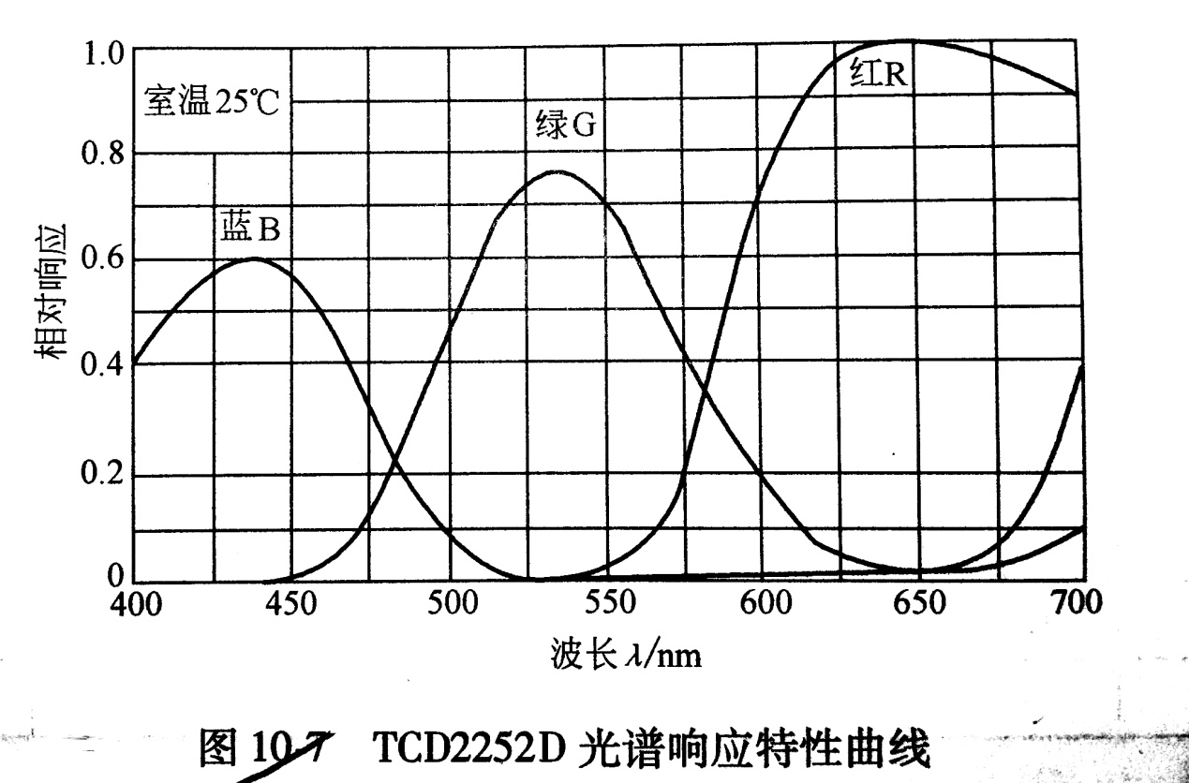

1. 1青=蓝+绿2黄=绿+红 3紫=红+蓝

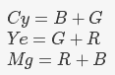

1. 彩色面阵CCD摄像器常分为**单管式**，**双管式**，**三管式**三种类型。
2. 彩色面阵CCD数码相机由 镜头（LENS）、光电传感器（CCD/CMOS）、数模转换器（ADC）、数字信号处理器（DSP）、内置存储器（BUILT-INMEMORY）、液晶显示器（LCD）、可移动存储器（SD CARD）和USB接口（USB INTERFACE）等部分组成。
3. 与CCD相比，CMOS图像传感器具更好的**量产性**，而且容易实现包括其他逻辑电路在内的SoC产品，这在CCD中难以实现的。
4. CMOS图像传感器的优点
5. 信号读取简单，速度快
6. 体积小重量轻
7. 功耗小，兼容性好
8. 成品率高，制造成本低
9. 图像质量高
10. 高速，工作灵活度高
11. 被摄景物经在CMOS的像敏面上。视频信号由A/D转换器转换成数字信号，并以数字图像的形式存入存储器。主芯片利用A/D转换器得到的数字图像信号调整闪光灯，焦距等。

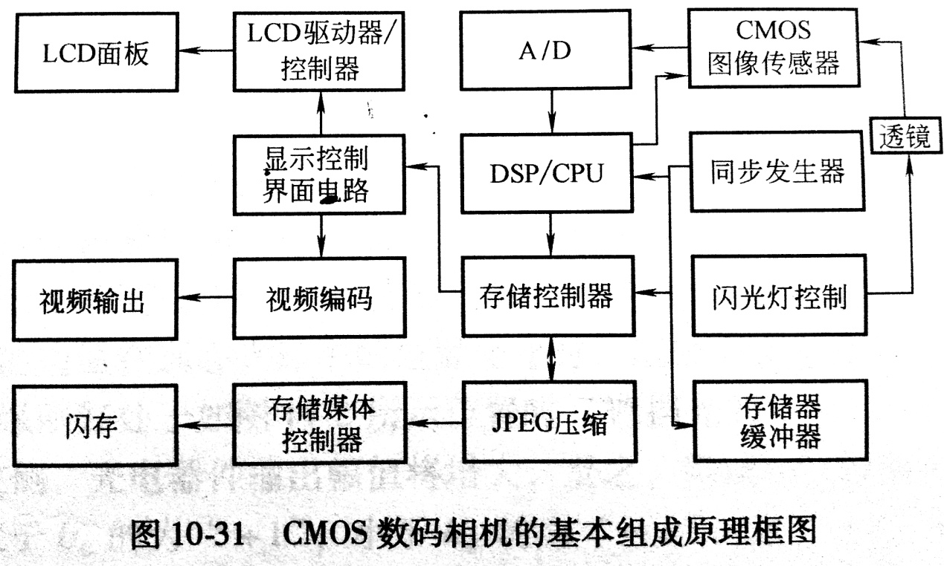

1. **二值化**处理表示将光电信号转换成0 1 数字量的过程
2. 序列光信号的二值化处理方法有**固定阈值法**，**浮动阈值法，微分法**，**比较法**。
3. 微光电视摄像管与直视夜视仪相比具有如下的特点：
4. 便于利用图像处理技术，提高显示图像的品质
5. 可以实现图像的远距离传输或远距离遥控摄像
6. 便于和光电自动控制系统构成电视跟踪装置，直接用于武器制导，指挥射击等领域，并具有较强的抗干扰能力和快速反应的特点
7. 能够提供更多的人在不同的场所同时观察
8. 可以录像并长期保存
9. 目前有两种CCD微光摄像管，即**增强型（I-CCD）**和**累积型(TDI-CCD)**摄像管
10. 微光电视摄像系统的**动态范围**是指保证图像质量所需景物的**最高照度**和**最低照度**之比。微光CCD摄像系统可以通过改变CCD的积分时间和改变光圈面积的办法实现大动态范围
11. 微光CCD器件的作用：提高夜间视觉能力。
12. 多帧累积型微光CCD图像传感器有如下4种噪声：
13. 信号中的散粒噪声
14. 放大器中的噪声
15. 暗电流的散粒噪声
16. 暗电流的不均匀性引起的固有噪声（FPN）
17. 红外CCD图像传感器常分为**主动**红外电视摄像系统与**被动**红外电视摄像系统
18. 大多数领域内硅靶管已被CCD图像传感器所取代。
19. X射线用于医疗影像分析和工业探视已经多年。